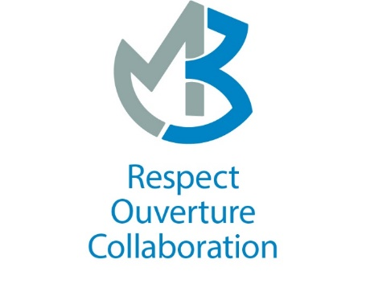

Trousse pédagogique bonifiée par les enseignants des classes de développement des capacités d’adaptation

Français 912 : la conclusion

Consigne à l’élève

* Travailler la conclusion d’un texte descriptif à partir du texte : *UNE IMMENSE FORET : L’AMAZONIE*
* <https://www.youtube.com/watch?v=uFXALabCXUM>
* <https://www.youtube.com/watch?v=8s_e8GxDsuo>

Matériel requis

* Cahier de français p.5
* Connexion à internet

Math 912

Consigne à l’élève

* Faire p.265 no. 1-2

p.266 no. 5

p.267 no. 2

p.268 no. 3-4

Matériel requis

* Cahier Panoramath

Art 912 : Pose!

Consigne à l’élève

* Prends en photo dans ton entourage des poses qui représente pour toi : la **Liberté**, la **Religion** et le **Respect**
* Je te demande **3 photos** au total. Donc, **1** de Liberté, **1** de Religion et **1** de Respect
* Envoie tes photos à : [mireille.atallah@csp.qc.ca](mailto:mireille.atallah@csp.qc.ca)

Matériel requis

* Ton cellulaire ou iPod ou appareil photo.

ÉCR 912 : Liberté, Religion et Respect

Consigne à l’élève

* Parmi ces 3 Thèmes que nous avons explorés cette année, choisis celui qui t’as le plus touché.
* Écris-moi un texte qui explique pourquoi tu as choisi ce thème ?

J’ai choisi ce thème parce que :

1. J’ai appris beaucoup à ce sujet comme…
2. Je me suis senti concerné parce que…
3. Ça me permet de m’exprimer sur…
4. J’ai découvert des aspects de moi-même que…
5. Mon opinion a changé depuis que…

Envoie ton texte à : [mireille.atallah@csp.qc.ca](mailto:mireille.atallah@csp.qc.ca)

Matériel requis

* Ordinateur

Histoire 912 : la Christianisation

Consigne à l’élève

* Lire p.174-175
* Faire p.182-183 no. 1-2-4-6
* Lire p.202 à 204
* Faire p.205 no. 1à 4

p.206 no. 8

p.207 no. 9

Matériel requis

* Cahier Panoramath

**Français 914**

Cette semaine, tu dois lire le « texte 5 » ou le « texte 6 » des inventions technologiques.

Après avoir lu le texte, tu dois :

1- identifier les informations importantes

2- construire un schéma qui représente toutes ces idées.

Tu pourras m’envoyer ton schéma par courriel. Il pourra m’aider à consolider mes traces afin de porter un jugement professionnel à la fin de l’année.

**Mathématique 914**

Dans ton cahier Panoramaths B, voici les numéros à faire.

p. 160 #6-7-8-9

p. 163 # 4 et 5 a-b-c

p. 187 # 10

**Histoire 914**

Dans ton cahier Carnet d’histoire B, complète les exercices suivants :

p. 179 # 6-7-8-9

p. 183 #2

p. 184 # 4 et # 6

**Géographie 914**

Dans ton cahier Géo à la carte métropole, lire et faire les pages 42-45.

Arts plastiques 914

Cette semaine, je t’invite à visiter un important musée aux Etats-Unis : La National Gallery of art.

La National Gallery of Art, littéralement « Galerie nationale d'art », est un musée américain situé à Washington, D.C., l'un des plus grands du monde. Il est administré par le gouvernement fédéral des États-Unis et son entrée est gratuite.

<https://www.nga.gov/>

**ECR 914**

Par vidéo, par écrit ou message audio, partage-moi un beau moment que tu as passé cette année à l’école. Ce peut être lors d’un cours, d’un diner entre amis, d’un fou rire pendant une pause, bref raconte-moi un moment agréable de ton année scolaire 2019-2020.